7 ТЕХНИКО-ЭКОНОМИЧЕСКОЕ ОБОСНОВАНИЕ РАЗРАБОТКИ ПРОГРАММНОГО СРЕДСТВА СОЗДАНИЯ И РЕДАКТИРОВАНИЯ ТРЕХМЕРНОЙ ГРАФИКИ

7.1 Характеристика проекта

Разрабатываемое программное средство предназначено для работы с компьютерной графикой. Основной функцией программного средства является создание трехмерных моделей на основе полигональных сеток.
На рынке ПО достаточно много различных профессиональных средств редактирования 3D-моделей. Однако все они рассчитаны на опытных 3D-дизайнеров. Таким образом, ввиду огромного количества разного рода функциональности данных программных продуктов, они остаются слишком сложны для изучения трехмерного дизайна неопытным пользователем. А программ, направленных именно на обучение работе с компьютерной графикой практически нет.
На решение этой проблемы и направлена разработка программного средства создания и редактирования трехмерной графики. Основной аудиторией разрабатываемого ПС станут люди, которые хотели бы научиться трехмерному моделированию или понять принципы, на которых оно зиждется. Целью данной разработки является создание такого программного средства, с которого любой желающий легко смог бы начать изучение трехмерного компьютерного моделирования и дизайна.

7.2 Расчет затрат на разработку программного средства

Основная заработная плата исполнителя проекта 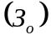 определяется по формуле

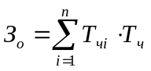,
(7.1)

где n – количество исполнителей, занятых разработкой ПС;
T_{чi} – часовая тарифная ставка i-го исполнителя (руб.);
Т_{ч} – количество часов работы в день (ч).
Тарифная ставка 1-го разряда на предприятии на данный момент составляет 1 760 000 руб. Рассчитаем месячную тарифную ставку (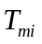) исполнителей по формуле

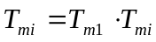,
(7.2)

где Т_{т1} – тарифная ставка 1-го разряда;
K_{тi} – тарифный коэффициент, соответствующий i-ому разряду.
Тарифный коэффициент исполнителя равен 3,98 и соответствует 17-ому разряду (Постановление Минтруда и соцзащиты РБ от 11.07.2011г № 67, приложение 1 ( в ред. от 03.09.2012г)).
Таким образом, месячная тарифная ставка

= 1 760 000 3,98 = 7 004 800 (руб.)

Дневная тарифная ставка рассчитывается путем деления месячной тарифной ставки исполнителя на количество рабочих дней в месяце (22).

Т_{дн1} = 7 004 800 / 22 = 318 400 (руб.)

Режим работы исполнителя установлен в 8-ми часовой рабочий день при пятидневной рабочей неделе.
Количество отработанных рабочих часов в месяц составляет 176 (22х8)
Расчёт стоимости часа составляет

T_{ч1} = 7 004 800 / 176 = 39 800 (руб.)

Трудоемкость разработки программного продукта составляет 52 дня при 8-ми часовом рабочем дне.

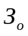=39 800 8 52 =16 556 800 (руб.)

Расчет основной заработной платы представлен в таблице 7.1.

Таблица 7.1 – Расчет основной заработной платы
Исполнитель | Разряд | Тарифный коэффициент | Месячная тарифная ставка, руб. | Часовая тарифная ставка, руб. | Трудоем-кость  работ дн. | Заработная плата, руб.
Программист 1-й категории | 17 | 3,98 | 7004800 | 39 800 | 52 | 16556800
Итого затраты на основную заработную плату разработчиков |  |  |  |  |  | 16556800

Дополнительная заработная плата исполнителя проекта (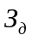) определяется по формуле

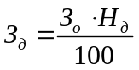,
(7.3)

где Н_{д} – норматив дополнительной заработной платы (20 %).
Дополнительная заработная плата составит:

З_{д} = 16 556 800 20 / 100=3 311 360 (руб.)

Отчисления в фонд социальной защиты населения и на обязательное страхование (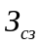) определяются в соответствии с действующими законодательными актами по формуле

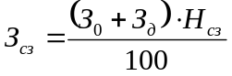,
(7.4)

где Н_{СЗ} – норматив отчислений в фонд социальной защиты населения (34%) и на обязательное страхование от несчастных случаев (0,6%), что в итоге дает 34,6%.

З_{сз} = (16 556 800 + 3 311 360) 34,6 / 100 = 6 874 383 (руб.)

Расходы по статье «Машинное время» (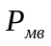) включают оплату машинного времени, необходимого для разработки и отладки ПС, и определяются по формуле

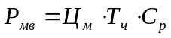,
(7.5)

где Ц_{м} – цена одного машино-часа;
Т_{ч} – количество часов работы в день;
С_{р} – длительность проекта.
Стоимость машино-часа на предприятии составляет 3250 руб. Обслуживание и разработка социальной сети рассчитывается за год. Итого, затраты по статье «Машинное время» составят:

Р_{мв} = 3250 8 52 = 1 352 000 (руб.)

По статье «Материалы» (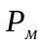), отражаются расходы на бумагу и другие материалы, необходимые для разработки ПС, и определяются по формуле:

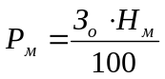,
(7.6)

где Н_{м} – норматив расходов материалов равный 3%.

Р_{м} = 16 556 800 3 / 100 = 496 704 (руб.)

Затраты по статье «Накладные расходы» (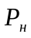), связаны с необходимостью содержания аппарата управления, вспомогательных хозяйств и опытных (экспериментальных) производств, а также с расходами на общехозяйственные нужды (Р_{н}).
Эти расходы определяются по формуле

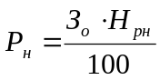,
(7.7)

где Н_{рн} – норматив накладных расходов равный 50%.
Накладные расходы составят:

Р_{н} = 16 556 800 50 / 100 = 8 278 400 (руб.)

Общая сумма расходов по всем статьям сметы (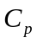), на ПС рассчитывается по формуле

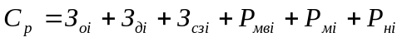,
(7.8)

С_{р} = 16 556 800 + 3 311 360 + 6 874 383 + 1 352 000 +
+ 496 704 + 8 278 400 = 21 968 527 (руб.)

Кроме того, организация-разработчик осуществляет затраты на сопровождение и адаптацию программного средства, которые определяются по нормативу (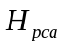):

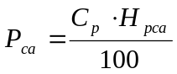,
(7.9)

где – норматив расходов на сопровождение и адаптацию (20%);
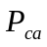 – расходы на сопровождение и адаптацию ПС в целом по организации (руб.);
– смета расходов в целом по организации без расходов на сопровождение и адаптацию (руб.).

= 21 968 527 20 / 100 = 4 393 705 (руб.)

Общая сумма расходов на разработку и обслуживание как полная себестоимость (С_{п}) определяется по формуле

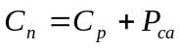.
(7.10)

С_{п} = 21 968 527 + 4 393 705 = 26 362 232 (руб.)

7.3 Оценка эффекта от продажи программного средства

Плановая прибыль программного средства рассчитывается по формуле

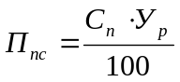,
(7.11)

где П_{пс} – плановая прибыль от реализации ПС заказчику (руб.);
У_{р} – уровень рентабельности ПС равный 30%;
С_{п} – себестоимость ПС (руб.).

П_{пс} = 26 362 232 30 / 100 = 7 908 669 (руб.)

Прогнозируемая отпускная цена ПС без НДС рассчитывается по формуле

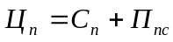.
(7.12)

Ц_{п} = 26 362 232 + 7 908 6689 = 34 270 901 (руб.)

Расчёт налога на добавленную стоимость (НДС) производится по формуле

,
(7.13)

где Н_{дс} – ставка налога на добавленную стоимость 20%.

НДС = 34 270 901 20 / 100 = 6 854 180 (руб.)

Прогнозируемую отпускную цену с НДС (Ц_{о}) находим по формуле


(7.14) )

Ц_{о} = 34 270 901 + 6 854 180 = 41 125 081 (руб.)

Расчет чистой прибыли учитывает уплату налога на прибыль и осуществляется по формуле

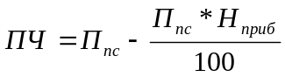,
(7.15) )

где Н_{приб} – ставка налога на прибыль равная 18%;
ПЧ – чистая прибыль за расчетный период, (руб.).

ПЧ = 7 908 669 – (7 908 669 18 / 100) = 6 485 108 (руб.)

7.4 Расчет показателей эффективности инвестиций в разработку программного средства

Рассчитаем рентабельность инвестиций в разработку и внедрение программного продукта () по формуле

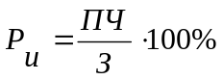,
(7.15)
)
где З – сумма всех затрат на производство и реализацию.

Р_{и} = 6 485 108 / 26 362 232 100% = 24, 5 %

В результате технико-экономического обоснования разработки программного продукта были получены следующие значения показателей её эффективности:
– чистый доход от продажи программного средства под заказ составит 6 485 108 руб.
– рентабельность инвестиций составляет 24,5 %

